Информация о проведенных мероприятиях
по противодействию экстремизму и терроризму
за 1 квартал 2016г.

Терроризм и экстремизм - это исключительно большая опасность, способная расшатать любое, даже самое стабильное и благополучное, общество.
В своей деятельности по обеспечению безопасности, антитеррористической защите и противодействию экстремизму ДДТ руководствуется Распоряжением Правительства РД от 12.12.2011г. № 336-р «О Концепции республиканской целевой программы «Противодействие экстремизму и терроризму в Республике Дагестан на 2012-2016 годы»:
За I квартал в ДДТ по противодействию экстремизму и терроризму были проведены следующие мероприятия:
1. Ежедневно проводится визуальная проверка помещения на наличие подозрительных предметов.
2. В общем зале оформлен уголок по комплексной безопасности.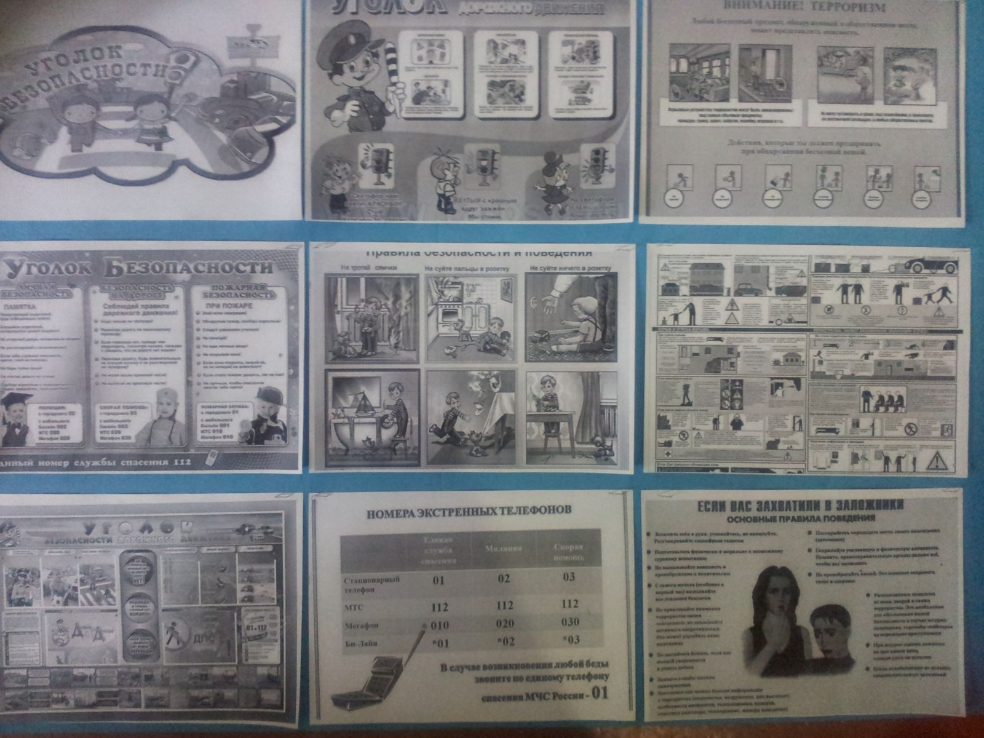
Так учащиеся детских объединений принимали участие в конкурс с целью профилактики экстремизма и терроризма в подростковой и молодежной среде.
3. Педагоги провели тематические беседы во всех объединениях: «Антитерроризм детям», «Экстремизм и патриотизм», «Что такое терроризм», «Патриотизм без экстремизма», «Ислам – религия мира», «Что такое религиозный экстремизм?», «Терроризм и его проявления»;
«В семье единой», «Правила поведения в опасных для жизни ситуациях дома, на улице и в обществе», «Я ребёнок. Я человек», «Жертва неразборчивости», «Я – гражданин России», «Терроризм – угроза миру» и др.
4. «Ответственность и безопасность. Что прячется за этими словами?» - Действия учащихся в экстремальных и чрезвычайных ситуациях, связанных с терроризмом.
5. Изучение инструкции «Антитеррористические мероприятия», правила поведения при обнаружении взрывных устройств, поведение при захвате заложников.
6. Совещание педагогического коллектива по вопросам формирования установок толерантного сознания и профилактики терроризма, о необходимости проведения бесед с родителями учащихся на тему: «Чему должны научить детей родители в случаях возникновения опасных ситуаций».
7. С целью формирования системы противодействия распространению идеологии терроризма и экстремизма на родительских собраниях педагоги провели беседы с родителями учащихся.
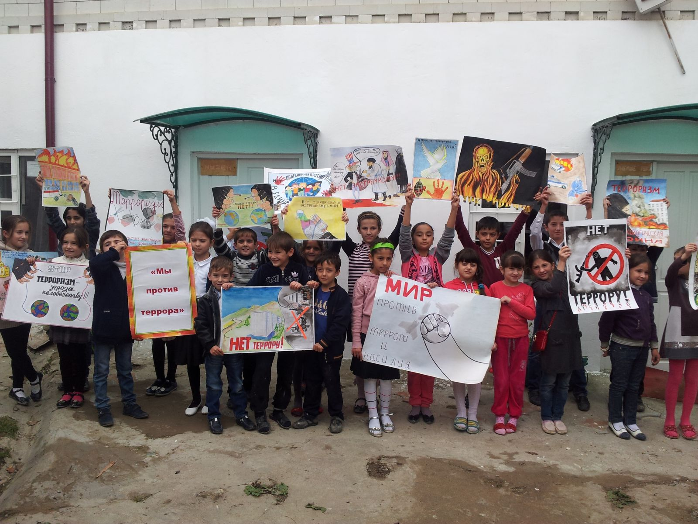

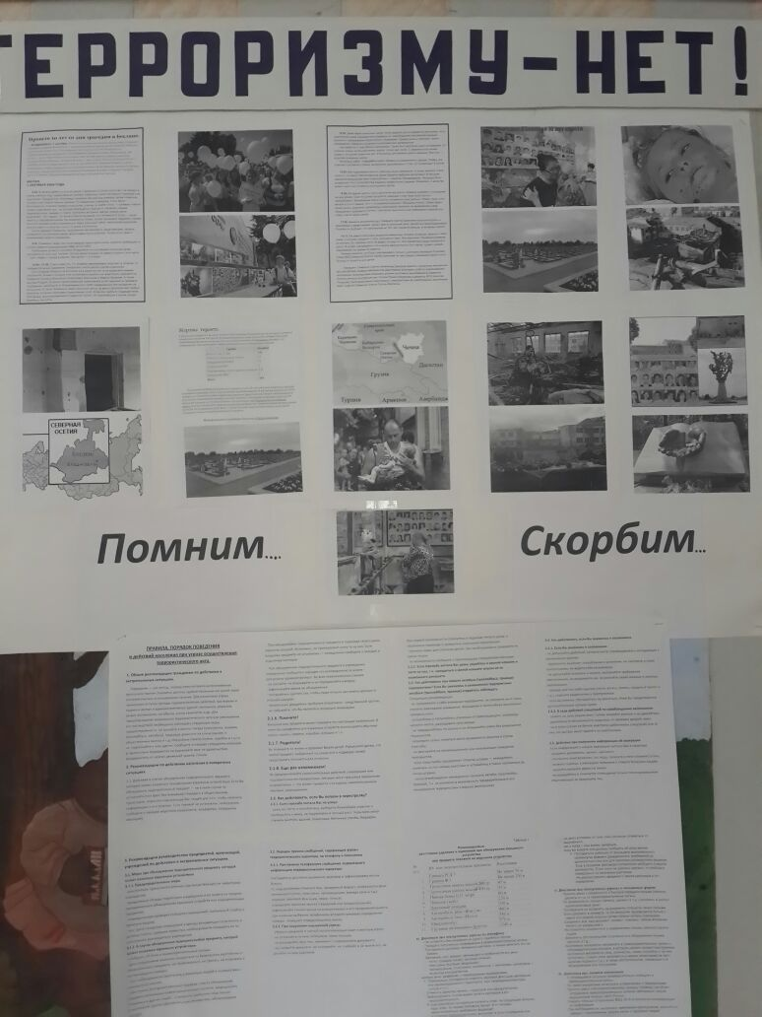

В целях толерантного отношения к разным народностям, формирования среди молодежи культуры межнационального общения и развития таких человеческих качеств, как: взаимопонимание, взаимоуважение, ответственность, доброжелательность, сдержанность, уступчивость, коммуникабельность, терпимость в ДДТ с 16 ноября прошли: - тематические беседы: «Толерантность – это гармония в многообразии», «Толерантность – это уважение, принятие и понимание богатого многообразия культур нашего мира», «Радужный мост», «Что значит уважать другого», «Расы, народы, нации», «Дети разных народов, мы мечтою о дружбе живем!»
- коллективное изготовление плаката «Мы разные, но вместе!». «Я за мир!».

Так учащиеся детских объединений принимали участие в районном этапе Республиканского конкурса с целью профилактики экстремизма и терроризма в подростковой и молодежной среде.
Во исполнения Постановления Правительства РД от 20 сентября 2010 г. № 304 «О республиканской целевой программе «Патриотическое воспитание граждан в Республике Дагестан» педагоги провели с учащимися детских объединений: Беседы: «Моя родина – Россия», «Я - патриот», «Люблю свой край», презентации: «Моя малая Родина», «Акуша, моя Акуша», сочинения: «Я здесь живу», «Мой Дагестан», «Что бы я сделал, если бы стал Президентом Республики Дагестан?»

Закона Республики Дагестан от 13 декабря 2013 г. № 653 «Об утверждении республиканской целевой программы «Повышение правовой культуры населения Республики Дагестан (2014 – 2016 годы)»:
12 декабря проведено мероприятие посвященные Дню Конституции Республики Дагестан, проведены беседы: ''Право на жизнь'', ''Право на гражданство'', ''Право на свободу', созданы различные презентации - «Мой правовой статус». С учащимися были изучены статьи Конвенции ООН о правах ребенка.
В целях совершенствования воспитательной работы Доме детского творчества и во исполнение Федерального закона от 28 декабря 2010 г. №427–Ф3 «О внесении изменений в Федеральный закон «Об основах системы профилактики безнадзорности и правонарушений, педагогами ДДТ проводят занятия в тренинговом режиме «Закон и мы», «Я за справедливость».
Также провели тематические профилактические беседы среди учащихся: - правонарушений среди учащихся: «Что я знаю об Уголовном кодексе», «Мои права».
Во исполнения Закона Республики Дагестан от 13 декабря 2013г. № 649 «Об утверждении республиканской целевой программы «Развитие национальных отношений в Республике Дагестан на 2014-2015 годы» педагогами проводились
беседы с учащимися «Вместе навсегда», презентация «Мы единый народ!»
Конкурс сочинений среди учащихся на тему "Дружба народов".
Проведение занятий о культуры мира, дружбы и братства "Я - дагестанец". Проведение мероприятия, посвященного «День народного единства».
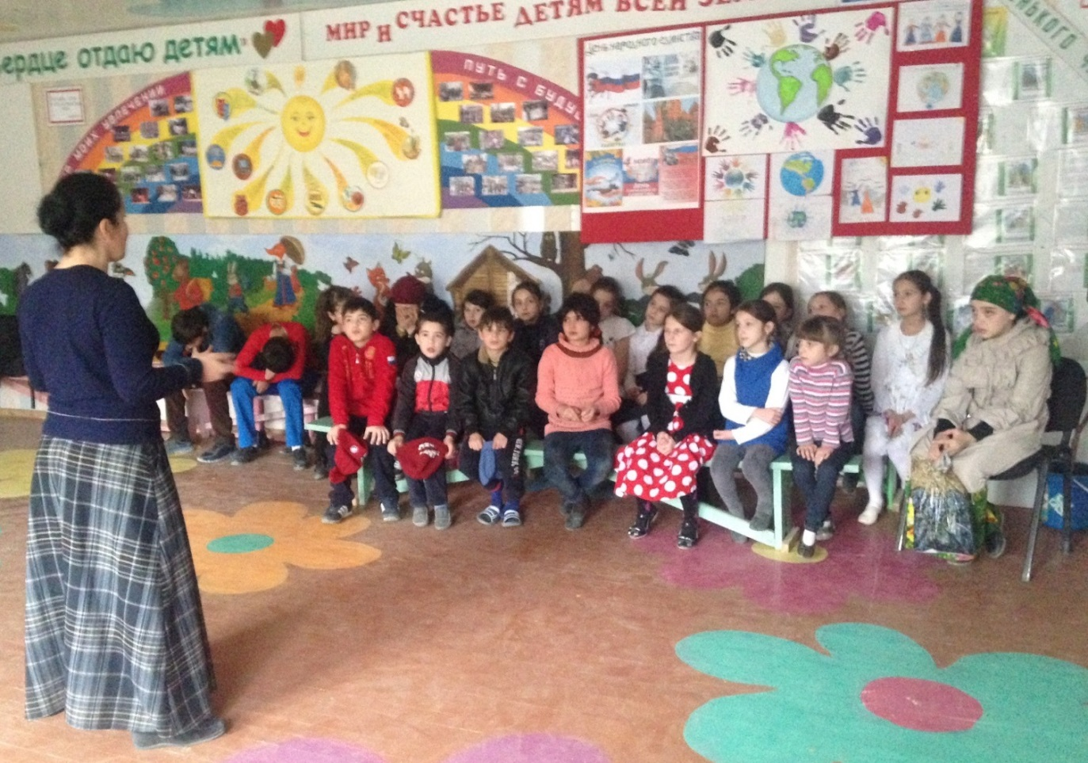
В целях профилактики детского дорожно-транспортного травматизма, снижения уровня аварийности и в рамках выполнения основных мероприятий республиканской целевой программы «Повышение безопасности дорожного движения в 2014- 2020 годах» большую работу с учащимися педагоги проводят о пропаганде безопасности дорожного движения: - «Безопасные дороги детства», - изучение правила дорожного движения – «ПДД - наши верные друзья!», - «Новый дорожный знак».

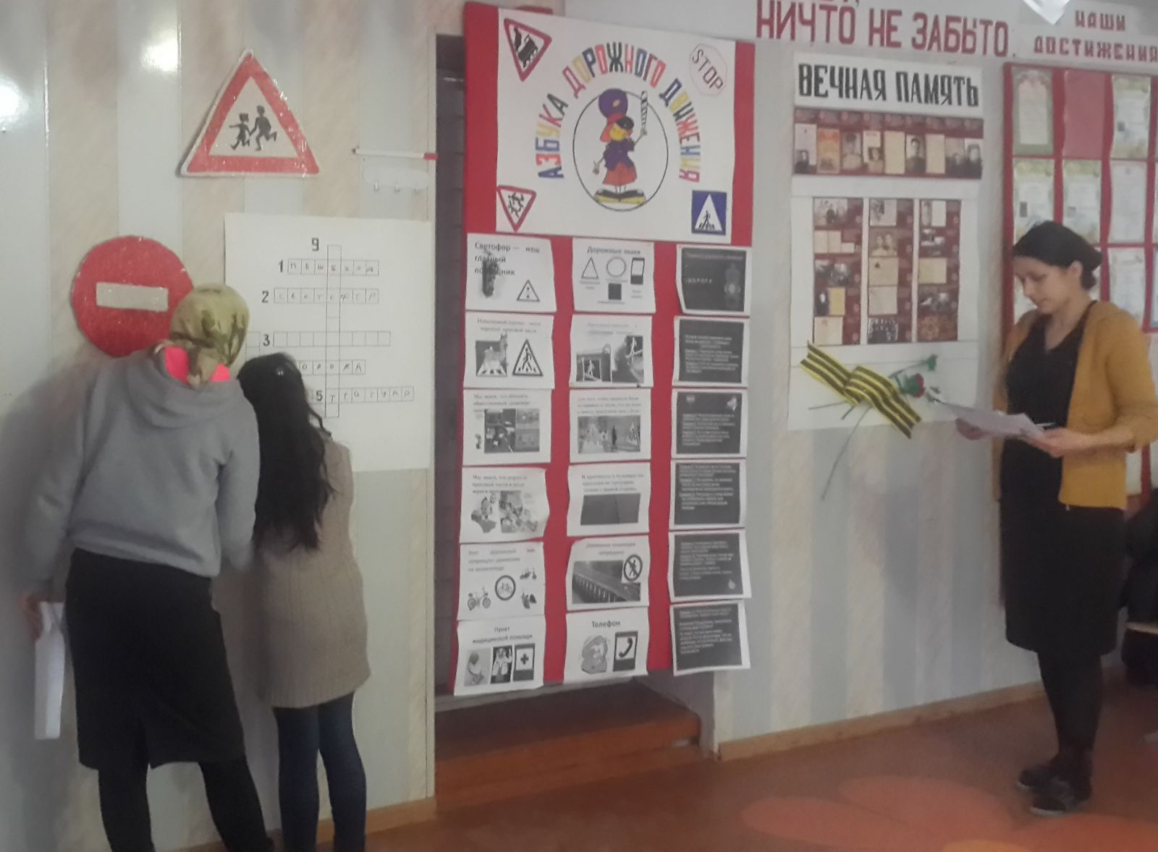

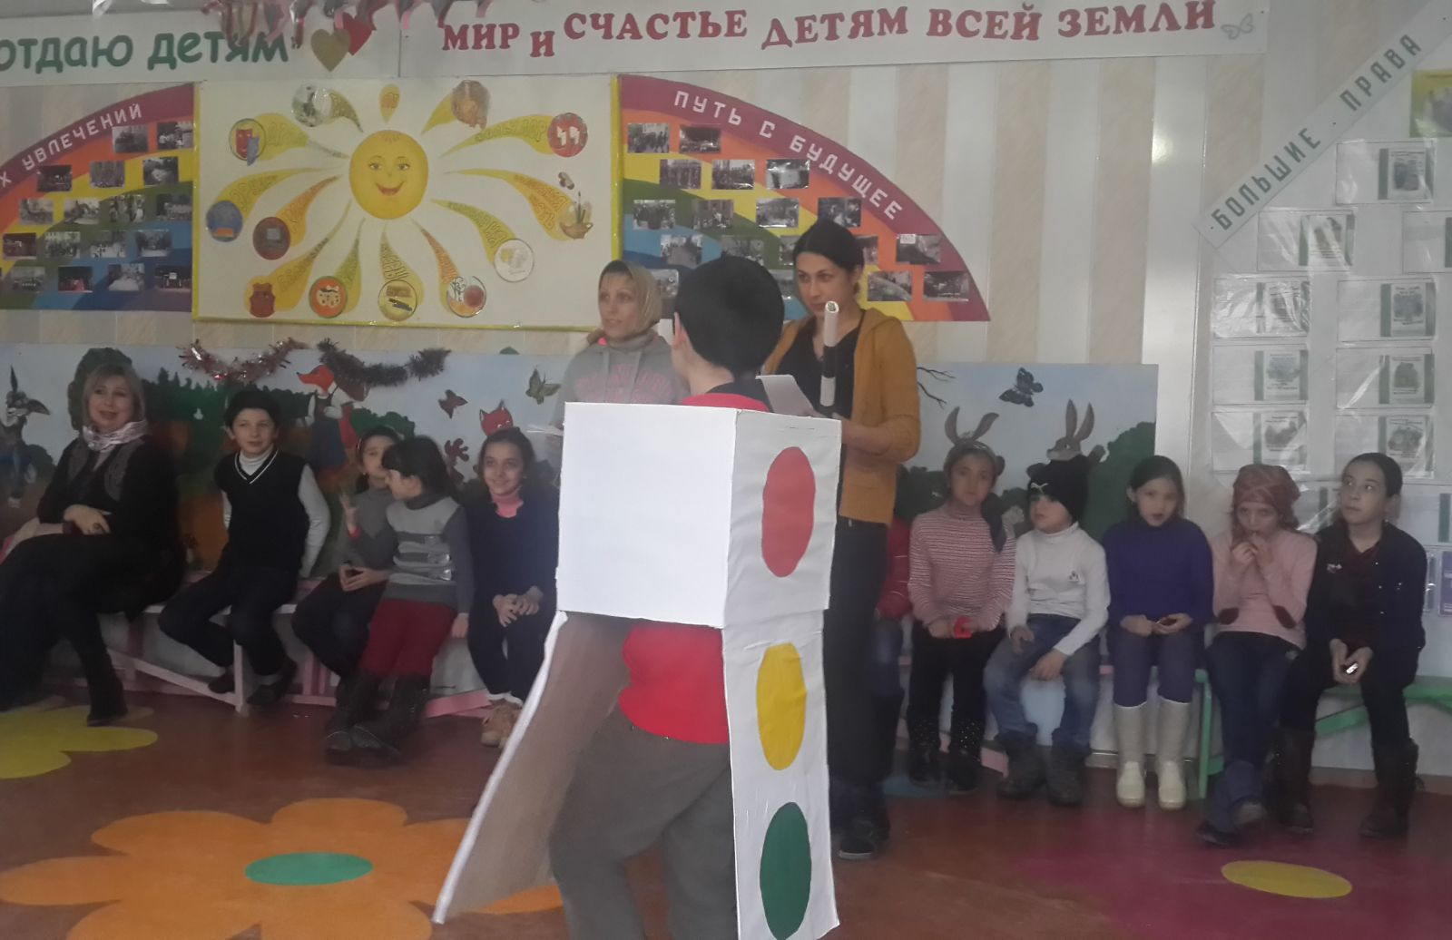
Закон Республики Дагестан: от 5 апреля 2010 г. № 12 «Об утверждении республиканской целевой программы «Комплексные меры противодействия злоупотреблению наркотических средств и их незаконному обороту».
педагогами систематически проводят профилактические беседы, в том числе с демонстрацией видеофильмов, презентаций показывающих последствия приобщения к ПАВ и пропагандирующих здоровый образ жизни.
Оформлен информационный стенд «Я за здоровый образ жизни».
Проводили для учащихся детских объединений «Веселые старты»:
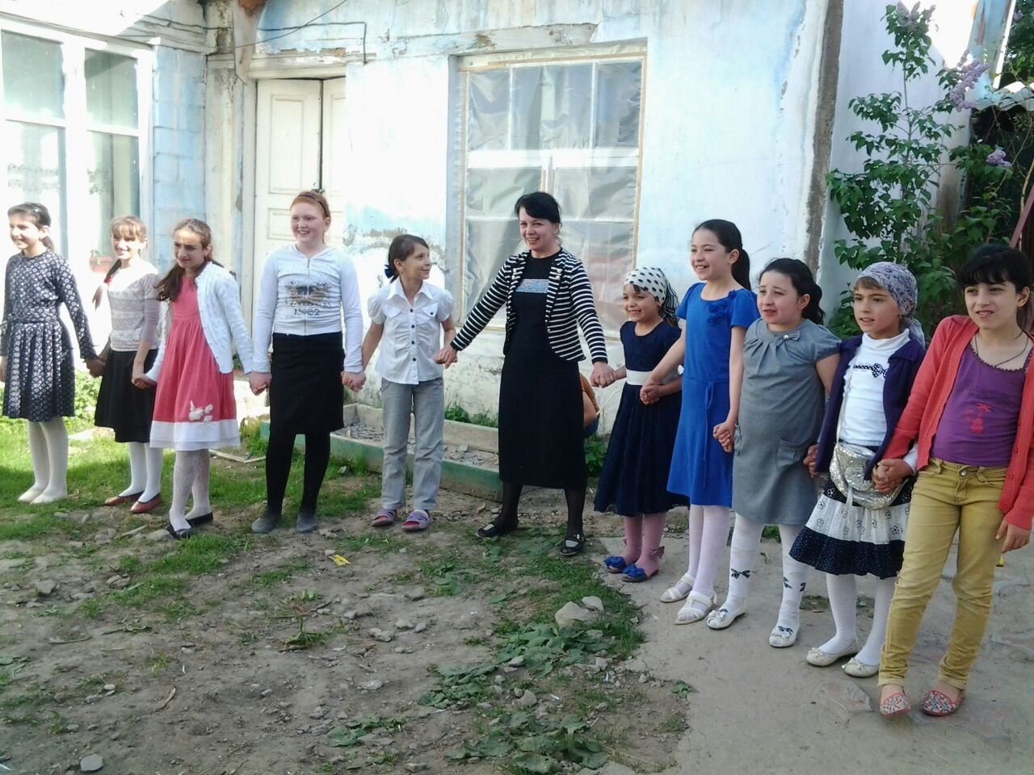

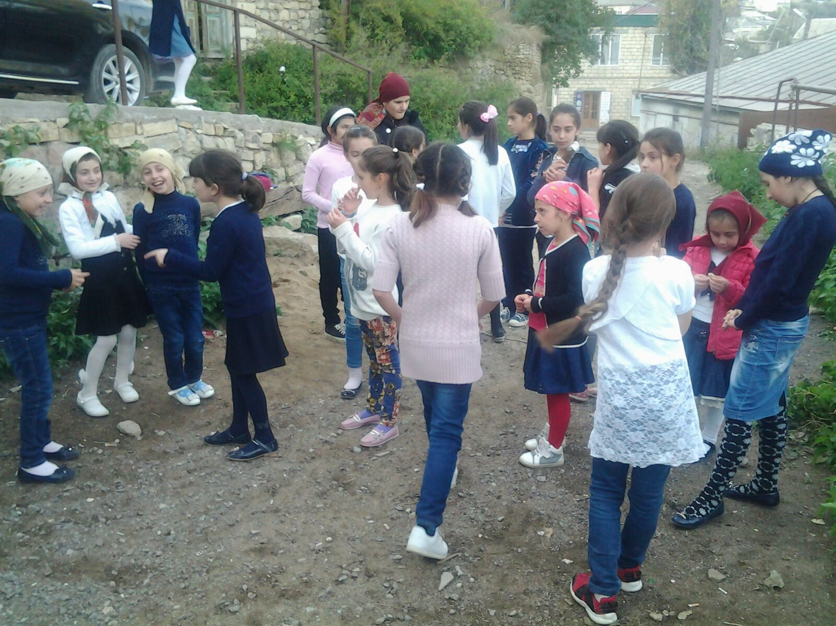

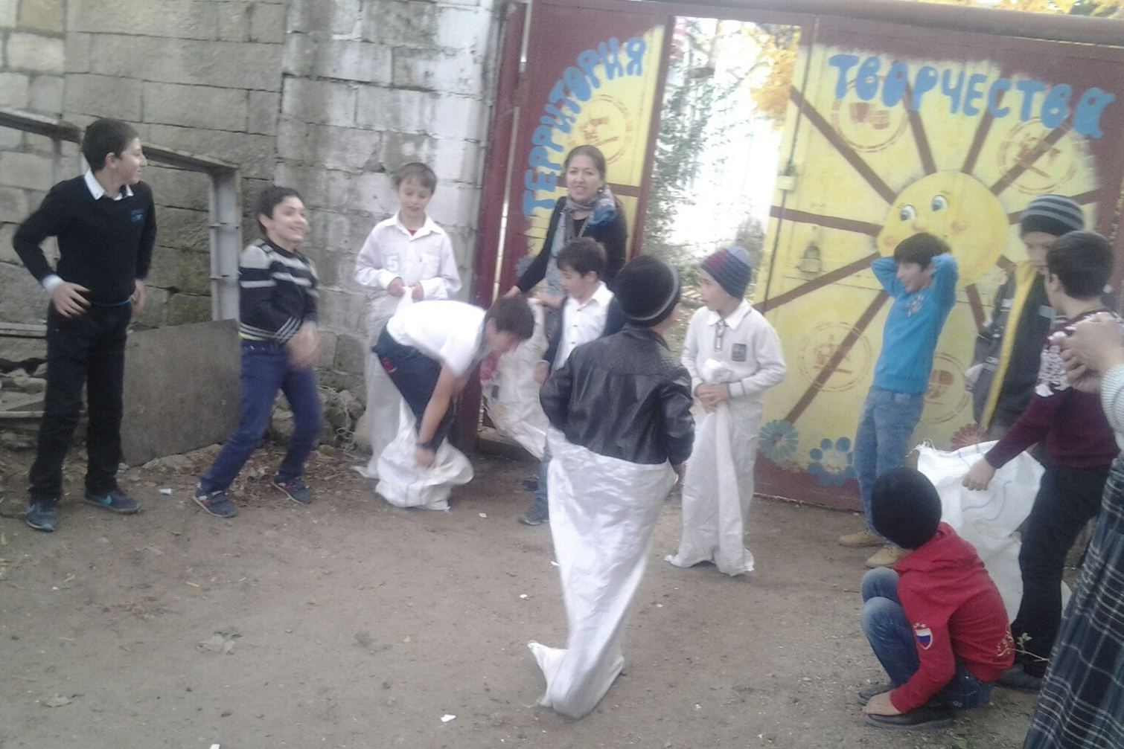

Также учащиеся принимали участие в районном и Республиканском конкурс «Работа образовательных учреждений по профилактике наркомании, преступности и безнадзорности детей и подростков».

Во втором полугодии учебного года будет продолжена воспитательная, более углубленная работа с учащимися детских объединений по целевым программам

"Кизляр 1996".

15 января 2016года педагоги ДО Магомедова М.А., Багандова С.Г. организовали и провели мероприятие, посвященное 20-летию кизлярско-первомайским трагическим событиям 1996 года - «Терроризм – угроза человечеству».
Целями проведения мероприятия является изменение правовой психологии молодых людей, рассказ об ужасах той трагедии, о том, что террористы любой ценой готовы захватить власть, готовы пройти через любые жертвы, не брезгуя даже человеческой жизнью.
В своем вступительном слове педагоги обозначили проблему террора и насилия. «Терроризм – это тяжкое преступление, когда организованная группа людей стремится достичь своей цели при помощи насилия.
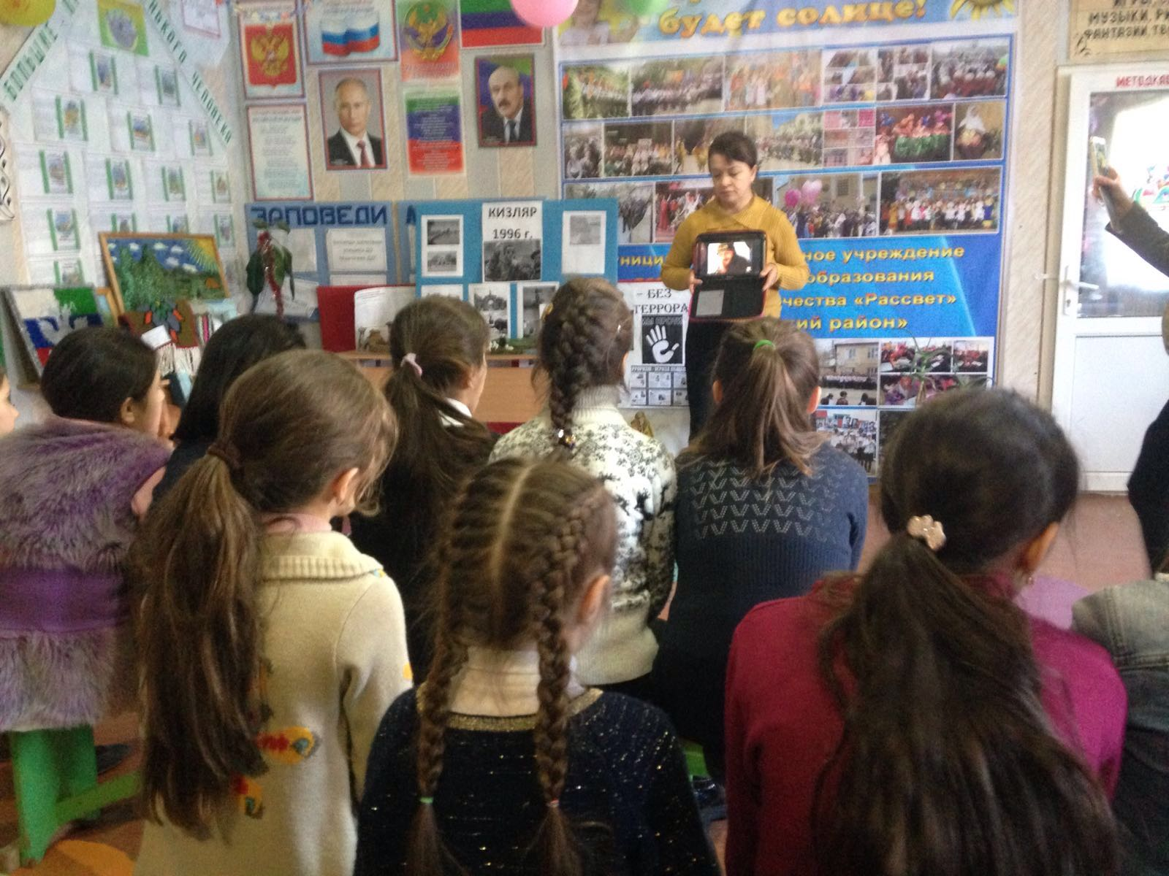
Террористы – это люди, которые захватывают в заложники, организуют взрывы в многолюдных местах, используют оружие. Часто жертвами терроризма становятся невинные люди, среди которых есть и дети. Террористический акт не знает заранее своих конкретных жертв. Он направлен против государства и человечества».
Призывали молодежь к разумному и правильному восприятию происходящего, рассказали о том, как в дальнейшем бороться со всемирным злом. Особенно педагоги подчеркнули, чтобы дети были внимательны к происходящему вокруг, обращали на поведение незнакомых людей в общественных местах. С детьми был проведен инструктаж о поведении в случае террористического акта. (Были даны общие рекомендации поведения в условиях опасности и правила о том, как не стать жертвой терракта.)
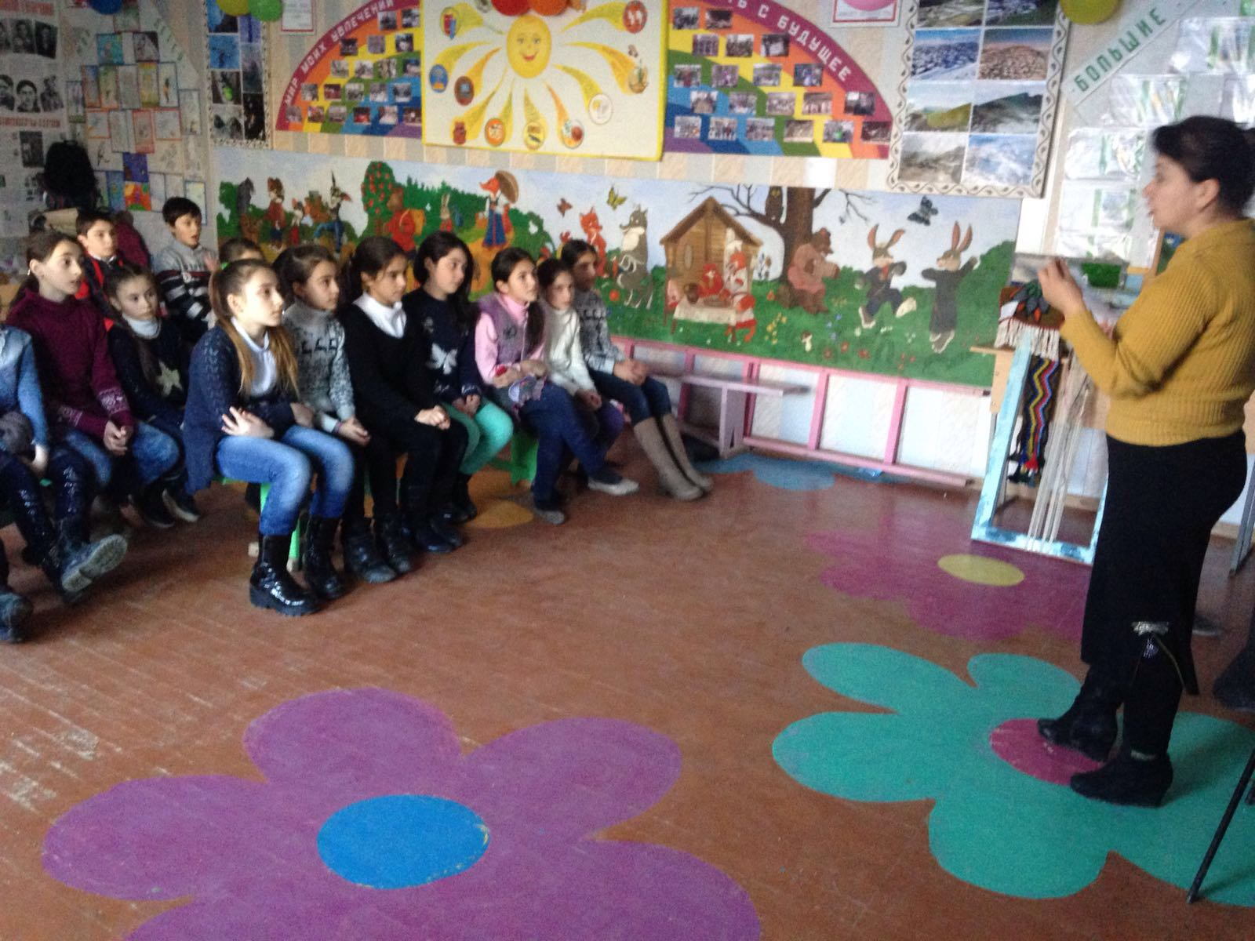
Продемонстрировали фильм, рассказывающий о терроре, целях террористов, к чему может привести политика террора и насилия, о той огромной работе, которую проводит Правительство России в борьбе по предотвращению угрозы терроризма во всем мире.
«Терроризм – угроза обществу».
Под таким названием было проведена беседа с учащимися детских объединений Дома детского творчества 23 января 2016 года.
Целью,которой было: - ввести понятие «терроризм»;
- рассказать о терроризме, как о проблеме мирового
масштаба;
- рассказать о правилах безопасного поведения в школе и
по дороге домой;
- обсудить с детьми опасные и безопасные ситуации;
- обучать навыкам ориентировки в ситуациях и принятия
рациональных решений;
- отработать правила безопасного поведения
с незнакомыми людьми;
- продолжить учить детей правилам поведения,
обеспечивающих сохранность их жизни и здоровья в
современных жизненных условиях.

С детьми была проведена беседа о том, что такое терроризм, сущности терроризма, общее понятие, что такое террор.
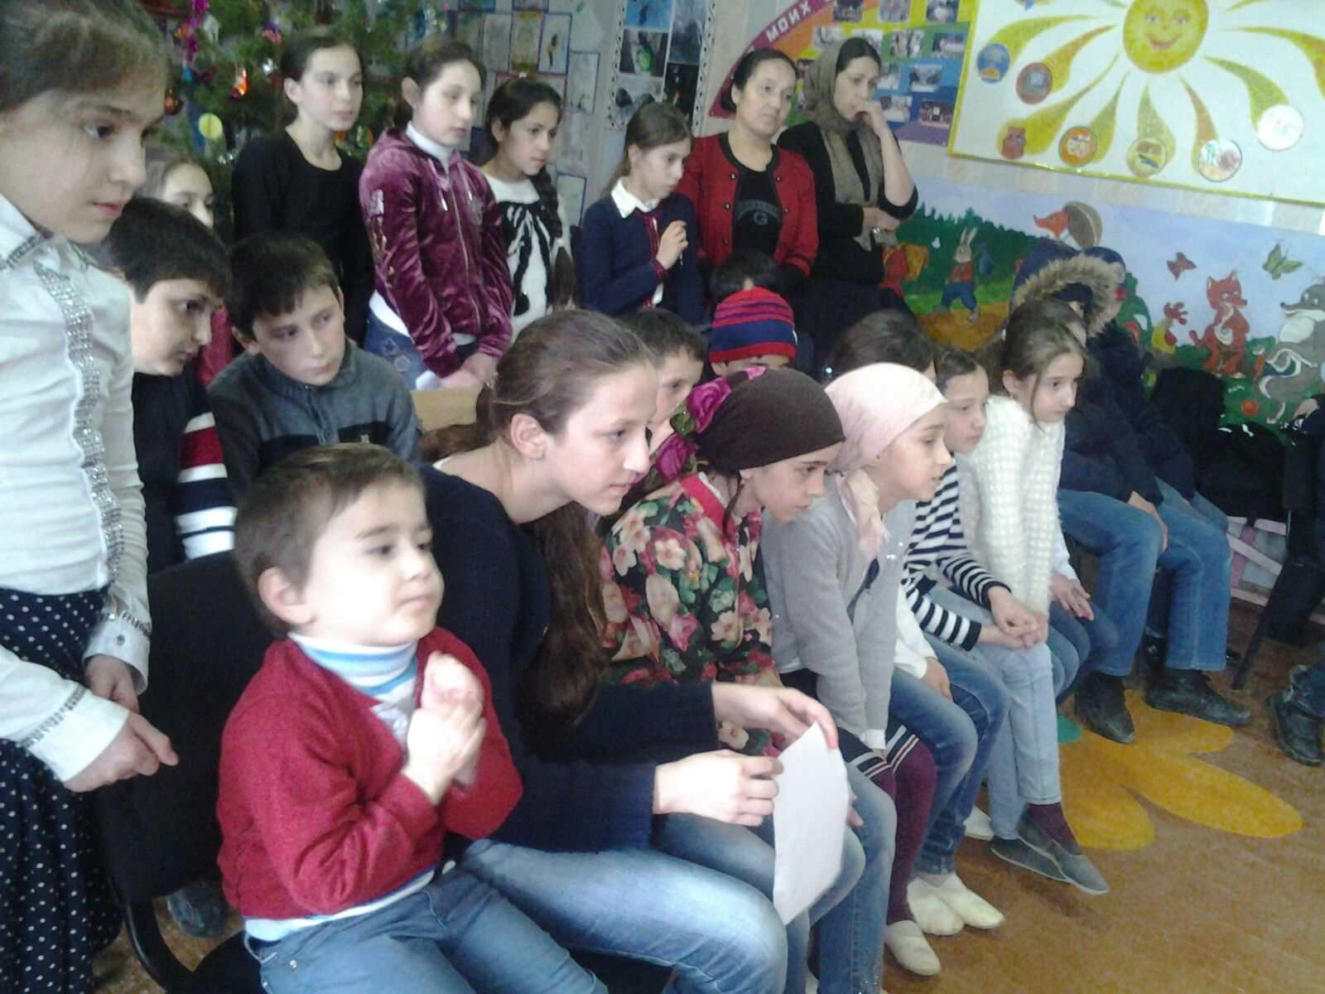
С детьми был проведен инструктаж о поведении в случае террористического акта.
(Были даны общие рекомендации поведения в условиях опасности и правила о том, как не стать жертвой терракта.)
Педагоги обсудили возможные причины возникновения и пути решения.
Также детям был показан фрагмент из видеоматериала о «Трагедии в Беслане» Дети с сочувствием и с пониманием просмотрели данное видео.
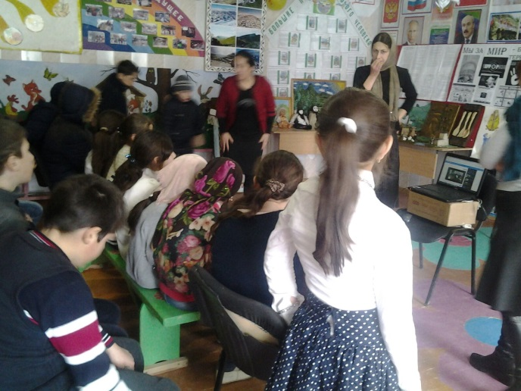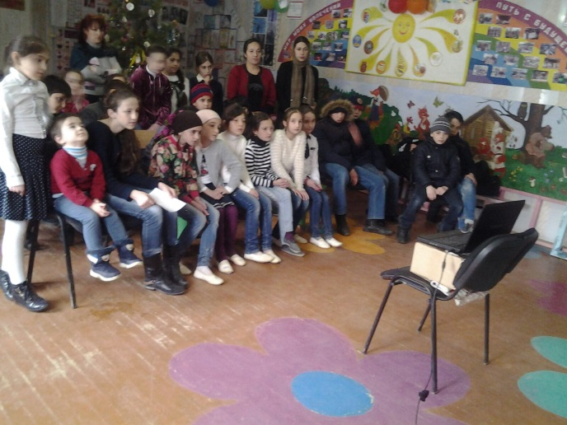

"95 лет образованию Республики Дагестан"
21 января 2016г. в Доме детского творчества прошло мероприятие по культуре и традициям Дагестана под названием «95 лет образованию Рtеспублики Дагестан» - «Люблю тебя, мой Дагестан», мероприятие прошло в форме устного журнала, в ходе которого учащиеся ДО ознакомились с историей образования Дагестана, государственными символами Дагестана.
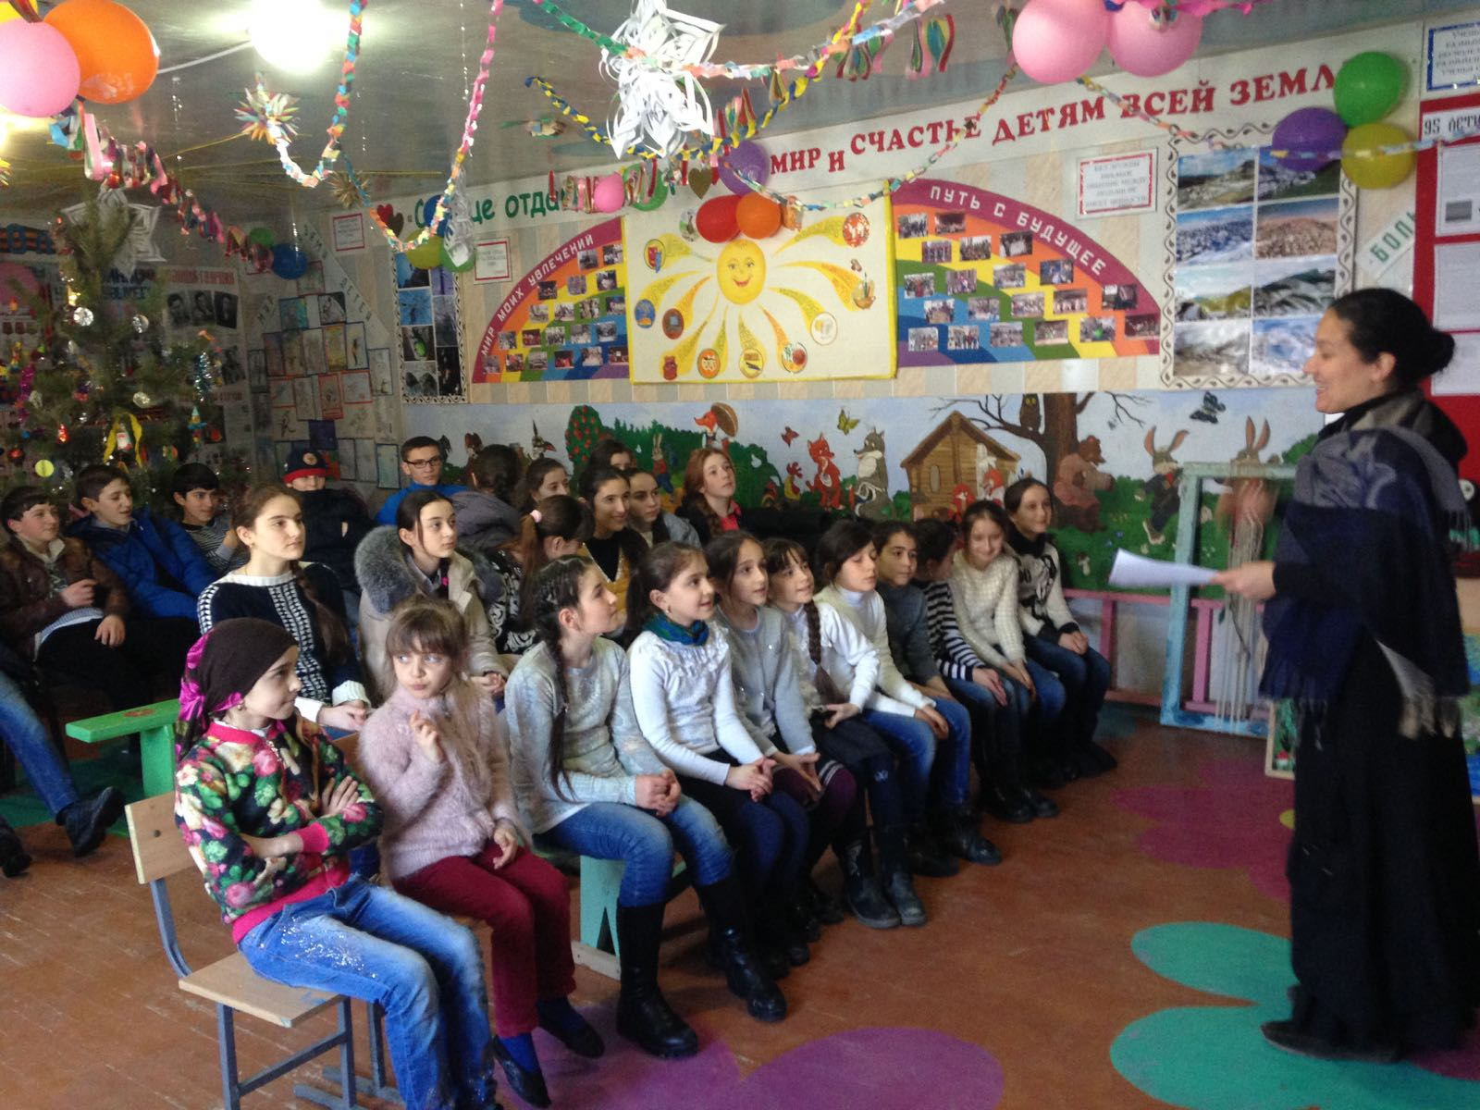
Также были организованы: конкурс рисунков «Моя малая Родина, выставка изобразительного и декоративно-прикладного искусства «Край, в котором я живу», где были выставлены рисунки и изделия, которые были сделаны руками детей.
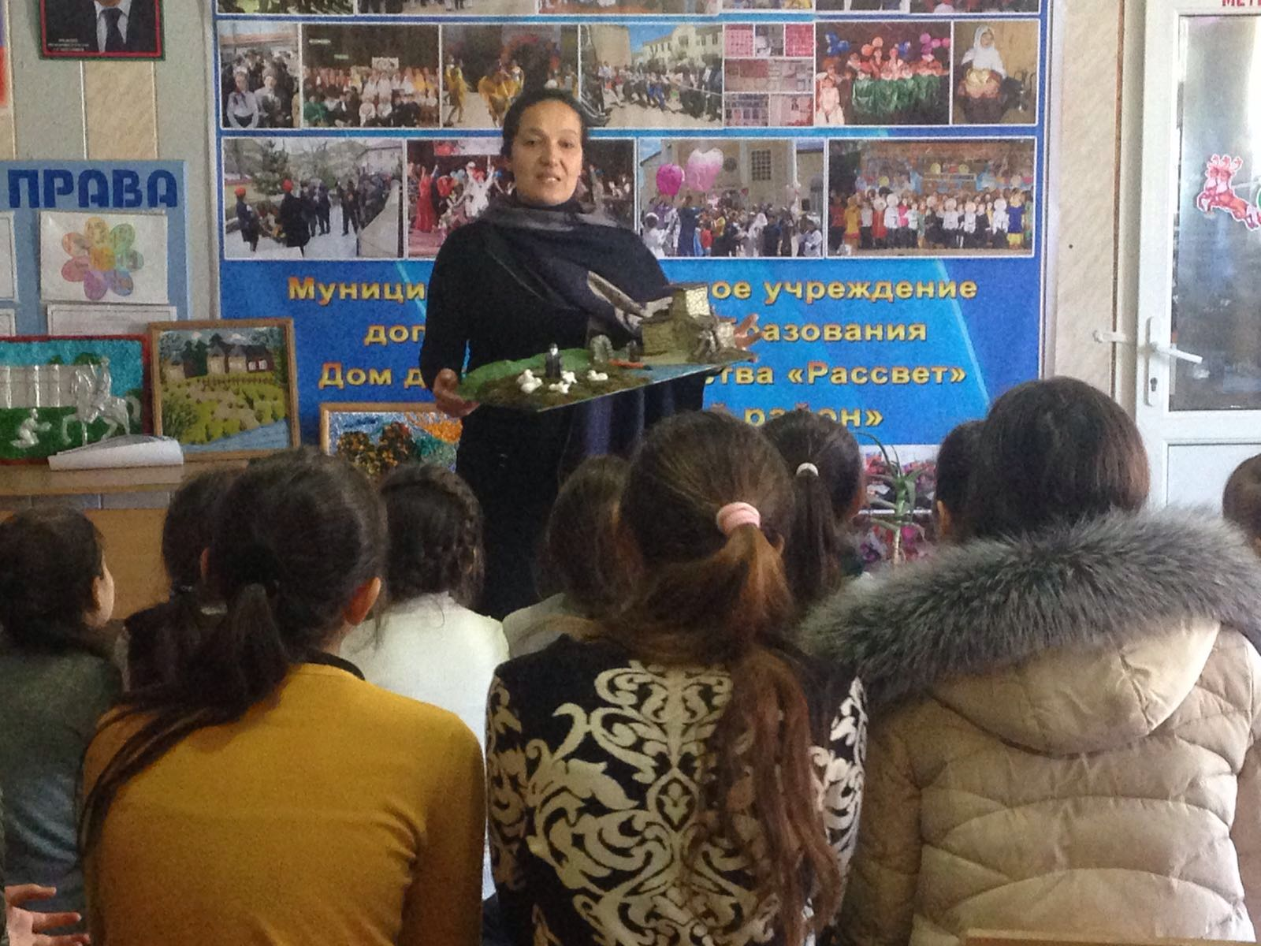

Педагогами было рассказано об истории Дагестана с древнейших времен до настоящего времени. Дети внимательно слушали, задавали вопросы, также детям были показаны презентации и документальные фильмы «Достопримечательности и ландшафты Дагестана».

